

**T.C. BAŞBAKANLIK**

**ÖZELLEŞTİRME İDARESİ**

**BAŞKANLIĞI**

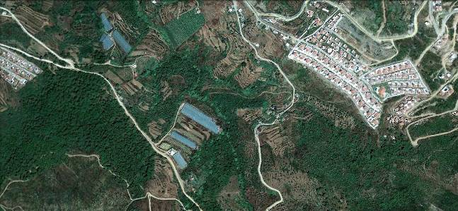

**516 ADA 1 NOLU PARSEL**

**ANTALYA İLİ ALANYA İLÇESİ KARGICAK BELDESİ**

**516 ADA 1 NO’LU PARSEL**

**TANITIM DÖKÜMANI**

**Mayıs 2012**

İÇİNDEKİLER

ÖNEMLİ NOT 2

1 1 TAŞINMAZ HAKKINDA GENEL BİLGİLER 3

1.1 TAŞINMAZ TAPU KAYDI 3

1.2 TAŞINMAZ ADRESİ VE ULAŞIMI 3

1.3 TAŞINMAZIN BULUNDUĞU BÖLGE ANALİZİ 3

1.4 TAŞINMAZIN BULUNDUĞU BÖLGE, ÇEVRE ANALİZİ VE TANITIMI 5

1.4.1 Antalya İli 5

1.4.2 Alanya İlçesi ve Kargıcak Beldesi 5

1.4.3 Bölgenin Ulaşım Ağındaki Yeri 7

1.4.1 Bölgenin Nüfus, Ekonomik Ve Sosyal Yapısı 8

2 TAŞINMAZIN YASAL DURUMU 10

2.1 TAŞINMAZIN İMAR DURUMU 10

2.1.1 1/25.000 Ölçekli Nazım İmar Planı 10

2.1.2 1/5.000 Ölçekli Nazım İmar Planı 10

2.1.3 1/1.000 Ölçekli Uygulama İmar Planı 11

2.2 TAŞINMAZIN HUKUKİ DURUMU 13

3 GAYRİMENKULÜN ÖZELLİKLERİ 13

EKLER 14

# 1 TAŞINMAZ HAKKINDA GENEL BİLGİLER

## TAŞINMAZ TAPU KAYDI

|  |  |  |  |  |  |  |  |  |
| --- | --- | --- | --- | --- | --- | --- | --- | --- |
| **Ana Gayrimenkul** | | | | | | **Bağımsız Bölüm** | | |
| **İli** | **ANTALYA** | | **Pafta No** | | **-** | **Blok No** | | **-** |
| **İlçesi** | **ALANYA** | | **Ada No** | | **516** | **Kat No** | | **-** |
| **Bucağı** | **-** | | **Parsel No** | | **1** | **Bağ. Böl. No** | | **-** |
| **Köyü** | **KARGICAK** | | **Niteliği** | | **ARSA** | **Niteliği** | | **-** |
| **Mahallesi** | **-** | |
| **Sokağı** | **-** | | **Eklentiler** | | **-** |
| **Mevkii** | **-** | | **Parsel Alanı(m2)** | | **13.616,00 m²** |
| **Malik** | **MALİYE HAZİNESİ** | | | | | | | |
| **Edinme Sebebi ve Tarihi** | | **İmar – 30.05.2008** | | | | | | |
| **Tapunun Türü** | | Kat Mülkiyeti | | Kat İrtifakı | | | Arsa | |
| **Takyidat Bilgisi** | | Alanya Kaymakamlığı Tapu Sicil Müdürlüğü’nde; 16.04.2012 – 10:54’te yapılan araştırmaya göre, yukarıda bilgileri yazılı olan gayrimenkulün Maliye Hazinesi hissesi üzerinde herhangi bir takyidat bulunmamaktadır. | | | | | | |

## TAŞINMAZ ADRESİ VE ULAŞIMI

Konu taşınmaz Antalya İli, Alanya İlçesi, Kargıcak Beldesi 516 Ada 1 Parselde konumlanmaktadır.

Kargıcak Beldesi Akdeniz Bölgesinde Antalya Sahil şeridinin doğusunda yer almaktadır. Alanya’nın kuzey doğusunda Gazipaşa istikametinde Mahmutlar Beldesinden sonraki yerleşim yeri olup, 516 ada 1 parsele Kargıcak beldesine gelince, D-400 karayolundan, Dinler otel arkasından yaklaşık 1.900 m gidilip doğuya yukarı villalara giden yolda yaklaşık 1.500 m gidilince sağ kolda 10 bölge adı verilen bölgede yer almaktadır.

Konu taşınmazın çevresi ağaçlık olup, kısmen narenciye ağaçları bulunmaktadır. Parsel üzerinde 1’er katlı iki adet konut yer almakta olup, parselin diğer kısmı ağaçlık alandır. Parselin kuzey ve doğu kısımlarında villalar bulunmaktadır.

## TAŞINMAZIN BULUNDUĞU BÖLGE ANALİZİ

Konu taşınmazın olduğu çevrede çok sayıda villalar bulunmakta olup bu villalar Kargıcak merkezine ve Akdeniz Kargıcak sahillerine 3,5 km, Alanya merkezine 20 km uzaklıktadır.

Devlet Planlama Teşkilatı tarafından 2003 yılından yapılmış olan "İllerin ve Bölgelerin Sosyo-Ekonomik Gelişmişlik Sıralaması Araştırması'na göre, Antalya İli, 2 derece gelişmiş iller grubunda yer almakta olup; Türkiye'deki iller arasındaki genel sıralamada 10. sırada bulunmaktadır. Devlet Planlama Teşkilatı tarafından 2003 yılından yapılmış olan "İllerin ve Bölgelerin Sosyo-Ekonomik Gelişmişlik Sıralaması Araştırması'na göre, Antalya İli Alanya İlçesi, 2 derece gelişmiş ilçeler grubunda yer almakta olup; Türkiye'deki ilçeler arasındaki genel sıralamada 40. sırada bulunmaktadır.

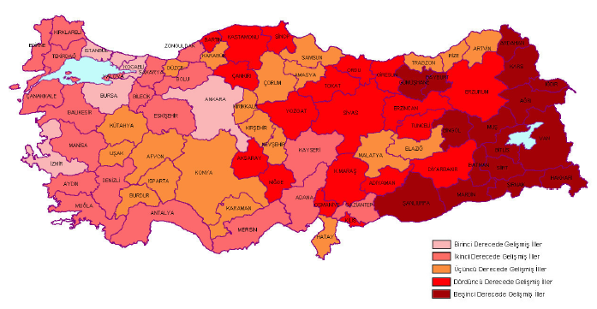

***Gelişmişlik İndeksine Göre Kademeli İl Gurupları***

(*Kaynak: Devlet Planlama Teşkilatı, İllerin ve Bölgelerin Sosyo-Ekonomik Gelişmişlik Sıralaması, 2003)*



***İllerin ve Bölgelerin Sosyo-Ekonomik Gelişmişlik Sıralaması araştırması, 2003***.

## TAŞINMAZIN BULUNDUĞU BÖLGE, ÇEVRE ANALİZİ VE TANITIMI

### Antalya İli

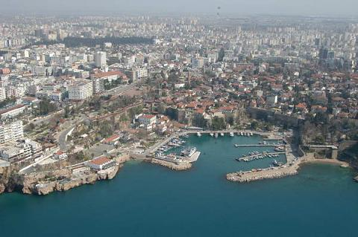Antalya Anadolu'nun güneybatısında 29° 14’ ve 32° 27’ doğu boylamları ile kısmında 36° 06’ ve 37° 27’ kuzey enlemleri arasında yer almaktadır. Yüzölçümü 20.59 km2 olup, Türkiye yüzölçümünün % 2,6’sıdır. Antalya İlinin karasularını Toros Sıradağları meydana getirmekte ve İl bu kesimde batıdan doğuya doğru; Muğla, Burdur, Isparta, Konya ve Mersin İlleri ile güneyde ise Akdeniz ile çevrelenmektedir.

Antalya, Türkiye Güney bölgesi ve Orta Anadolu bölgesindeki turizm potansiyelleri ile birlikte irdelendiğinde; kuzeybatıda Denizli Hierapolis (kültür ve termal turizm), güneybatıda Muğla, Marmaris, Bodrum (kıyı turizmi), Güneyde Kıbrıs (kıyı turizmi), kuzeydoğuda Konya Mevlana (kültür ve inanç turizmi) ve Nevşehir Kapadokya (kültür turizmi) Turizm Merkezleri ile çevrili bir kuşağın merkezini oluşturmaktadır. Tüm bu turizm Merkezlerin hatta yakın çevrede bulunan inanç turizminin önemli kaynak değerlerinden Demre ve Yalvaç’ı da kapsayan bir bütünün kilit noktasıdır. Gerek ulaşım açısından gerek turizme bağlı alt sektörler açısından gerekse tur organizasyonlarının güzergâhları açısından tüm bu sektörlerin organizasyonel birimlerinin odaklandığı bir merkez konumundadır. Antalya Kenti bu özellikleri ile ülkeye bir giriş kapısı olmakla beraber uluslar arası düzlemde de bir dünya kenti niteliği taşımaktadır.

Antalya Belediyesi, 1994’te “Büyükşehir Belediyesi” haline gelmiştir. Antalya İli sınırları içerisinde merkez dışında 14 ilçe bulunmaktadır. Akseki, Alanya, Elmalı, Finike, Gazipaşa, Gündoğmuş İbradı, Kale, Kaş Kemer, Korkuteli, Kumluca, Manavgat ve Serik ilçeleridir.

Antalya Büyükşehir Belediyesinin kapsadığı alan yaklaşık 138 bin hektar olup, güneyinde Akdeniz, Kuzeyinde Çubukbeli’nden geçilerek ulaşılan Burdur İlinin Bucak ilçesi, batısında Toroslar, kuzeybatısında Korkuteli ilçesi, doğusunda Serik ilçesi, güneybatısında Kemer ilçesi bulunmaktadır. Büyükşehir Belediyesine bağlı 5 İlçe Belediyesi bulunmaktadır. Bunlar: Muratpaşa, Kepez, Konyaaltı, Döşemealtı ve Aksu ilçeleridir.

### Alanya İlçesi ve Kargıcak Beldesi

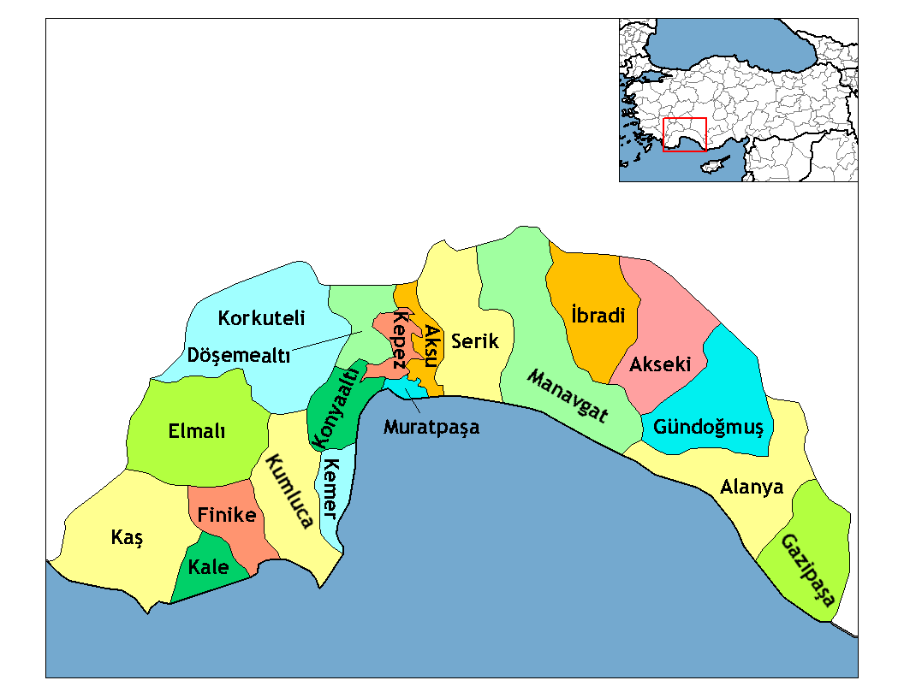Alanya, Antalya İli sınırları içerisinde şehir merkezine 135 Km. mesafede Akdeniz kıyısında yer almakta ve 36°30'07" ve 36°36'31" kuzey enlemleri ile 31°38'40" ve 32°32'02" doğu boylamları arasında 175.658 hektarlık bir alanı kapsamaktadır. Alanya'nın kuzeyinde Toroslar’ın uzantısı olan dağlık ve platoluk kısmında bulunan yayla kesiminin denizden yüksekliği 1000 metre civarındadır. Güneyde etrafı 6500 metre uzunluğunda surlarla kaplı Alanya yarımadası yer almaktadır. Yarımada ovalarla Toroslardan ayrılmıştır. Denizden kuzey yönüne geçit vermeyen Toroslar’dan İç Anadolu'ya Koçdovat Gediği, Kuşyuvası, Yelköprü, Dim ve Alara çaylarından adlarını alan Dim ve Alara vadilerinden geçmek mümkündür. İç Anadolu ile bağlantısının güç olması ve kıyıdan çok dik bir profille yükselen Alanya yarımadasının doğusunda tabii bir limana sahip olması zaman içinde bölgede deniz ulaşımının gelişmesine neden olmuştur.

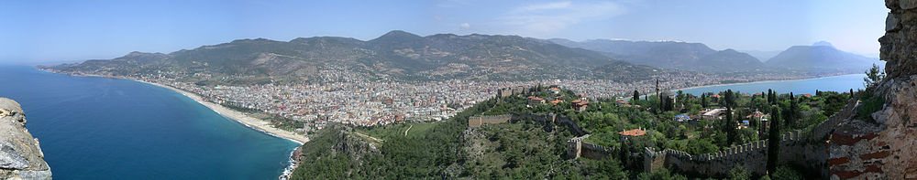

Yerleşim tarihinin çok eski çağlara kadar uzandığı bu bölgenin korunmasının da kolay olması nedeni ile zaman içinde korsanlar tarafından bir yerleşim alanı olarak tercih edilmiştir. Alanya'nın tabii bir liman olması özelliğini çok iyi değerlendiren Alâeddin Keykubat buraya bir tersane ve limanı korumak için Kızıl kule'yi inşa ettirmiştir. Günümüzde de bu liman güzelliğini ve önemini aynen koruyarak turizme hizmet vermektedir. Gerek karayolu, gerekse hava yolu ile Ulusal ve Uluslararası merkezlerden Alanya'ya ulaşım genellikle Antalya üzerinden karayolu ile sağlanmaktadır. 1990 yılı sayım sonuçlarına göre 52.460 kişi olan Alanya'nın şehir merkezi nüfusu 2000 yılında 139.177 kişiye ulaşmıştır. İlçenin kış aylarında 140.000 civarında olan nüfusu yaz aylarında artan iş hacmi ve turizm nedeni ile 450.000 kişiye ulaşmaktadır. İlçenin Akdeniz kıyısında oluşu, doğal ve tarihi zenginlikleri, sekiz aya varan yaz sezonu ve 60 kilometreyi bulan kumsal ve sahil şeridi ile Türk Turizminin odak noktalarından birisi olmuştur.

Kargıcak Beldesi, Akdeniz Bölgesi'nde, Antalya sahil şeridinin doğusunda yer almaktadır. Alanya'nın kuzeydoğusunda Gazipaşa istikametinde, Mahmutlar Beldesi'nden sonra ki yerleşim yeridir. Antalya'ya 150km, Alanya'ya 16km uzaklıktadır. Kıyı şerit uzunluğu 4.500m’dir.Yüzölçümü 1.800 hektardır. 1998 yılından bu yana Alanya'ya bağlı bir beldedir.

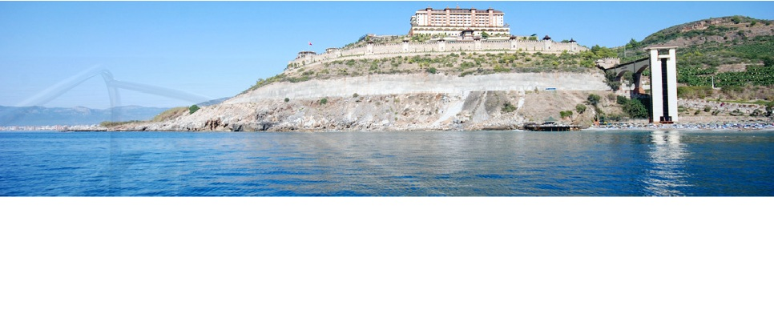

### Bölgenin Ulaşım Ağındaki Yeri

Antalya ülkemizin önde gelen turizm bölgelerinden olduğu için ulaşım açısından da turizm kadar gelişmiştir. Ülkemizin en büyük ulaşım ağlarına sahip olan bölge bu yüzden yabancı turistlerin gözdesidir.

Antalya önceleri ulaşım açısından çok fazla gelişmemiş idi fakat daha sonraki yatırımlar ile günümüzdeki ulaşım ağına kavuşmuştur.

Antalya'ya ulaşım açısından Kara, Deniz ve Hava yollarını kullanmaktadır. Kara yolu yerli turistler için oldukça önemlidir. Bu yolu genel olarak kullanan kesim yerli turistlerdir. Yerli turistler bölgeye ulaşımdan hem maddi açıdan hem de mesafe kısalığından kara yolunu tercih etmektedir. Yaşadıkları bölge uzakta olan bölgeler ise Antalya'ya ulaşım için Hava yolarını kullanmaktadır. Hava yolları yabancı turistler için oldukça önemlidir. Yabancı turistlerin Antalya'ya karadan ulaşma sansı oldukça zayıf ve masraflı olduğu için hava yolları tercih edilmektedir. Bölgeye ayrıca deniz ulaşımı da mümkündür.

İnceleme alanına ulaşım kabiliyeti yüksek olup; ulaşım ağırlıklı olarak kara yolu ile sağlanmaktadır. Alana ulaşım karayolundan Antalya Mersin yolu üzerinden sağlanabilmektedir.

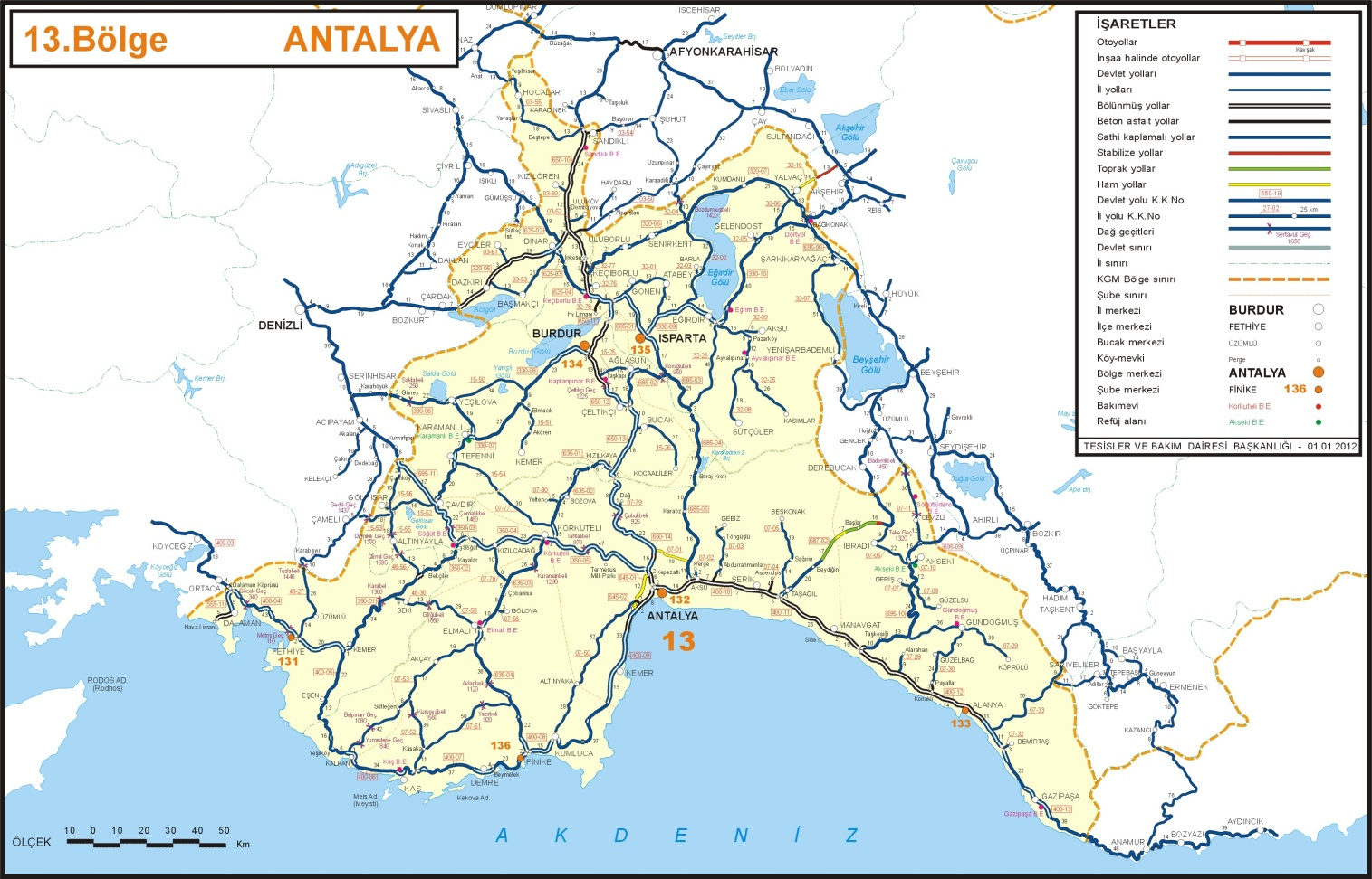

### Bölgenin Nüfus, Ekonomik Ve Sosyal Yapısı

#### Nüfus

|  |  |  |  |  |  |  |  |  |  |
| --- | --- | --- | --- | --- | --- | --- | --- | --- | --- |
|  | **İl/İlçe merkezi** | | | **Belde/Köy** | | | **Toplam** | | |
| **Antalya** | **Toplam** | **Erkek** | **Kadın** | **Toplam** | **Erkek** | **Kadın** | **Toplam** | **Erkek** | **Kadın** |
| **Akseki** | 3.548 | 2.081 | 1.467 | 10.81 | 5.247 | 5.563 | 14.358 | 7.328 | 7.03 |
| **Aksu** | 46.953 | 23.917 | 23.036 | 18.35 | 9.404 | 8.946 | 65.303 | 33.321 | 31.982 |
| **Alanya** | **103.673** | **52.664** | **51.009** | **156.114** | **80.396** | **75.718** | **259.787** | **133.06** | **126.727** |
| **Demre** | 16.161 | 8.209 | 7.952 | 9.223 | 4.722 | 4.501 | 25.384 | 12.931 | 12.453 |
| **Döşemealtı** | 30.133 | 15.153 | 14.98 | 14.139 | 7.16 | 6.979 | 44.272 | 22.313 | 21.959 |
| **Elmalı** | 14.884 | 7.378 | 7.506 | 23.017 | 11.472 | 11.545 | 37.901 | 18.85 | 19.051 |
| **Finike** | 11.515 | 5.725 | 5.79 | 34.741 | 17.49 | 17.251 | 46.256 | 23.215 | 23.041 |
| **Gazipaşa** | 22.009 | 11.077 | 10.932 | 26.175 | 13.229 | 12.946 | 48.184 | 24.306 | 23.878 |
| **Gündoğmuş** | 1.988 | 1.034 | 954 | 6.463 | 3.156 | 3.307 | 8.451 | 4.19 | 4.261 |
| **İbradı** | 1.756 | 876 | 880 | 1.32 | 646 | 674 | 3.076 | 1.522 | 1.554 |
| **Kaş** | 7.192 | 3.826 | 3.366 | 46.396 | 23.676 | 22.72 | 53.588 | 27.502 | 26.086 |
| **Kemer** | 22.498 | 12.156 | 10.342 | 15.804 | 8.52 | 7.284 | 38.302 | 20.676 | 17.626 |
| **Kepez** | 411.937 | 209.691 | 202.246 | 8.06 | 4.101 | 3.959 | 419.997 | 213.792 | 206.205 |
| **Konyaaltı** | 121.601 | 60.251 | 61.35 | 5.483 | 2.748 | 2.735 | 127.084 | 62.999 | 64.085 |
| **Korkuteli** | 21.314 | 10.663 | 10.651 | 29.737 | 14.805 | 14.932 | 51.051 | 25.468 | 25.583 |
| **Kumluca** | 32.326 | 16.413 | 15.913 | 33.597 | 17.028 | 16.569 | 65.923 | 33.441 | 32.482 |
| **Manavgat** | 94.661 | 48.392 | 46.269 | 99.077 | 51.833 | 47.244 | 193.738 | 100.225 | 93.513 |
| **Muratpaşa** | 431.348 | 213.62 | 217.728 |  |  |  | 431.348 | 213.62 | 217.728 |
| **Serik** | 54.712 | 27.673 | 27.039 | 54.767 | 28.223 | 26.544 | 109.479 | 55.896 | 53.583 |
| **Toplam** | **1.450.209** | **730.799** | **719.410** | **593.273** | **303.856** | **289.417** | **2.043.482** | **1.034.655** | **1.008.827** |

*Kaynak (TÜİK: 2011 Yılı İl İlçe Nüfusları Adrese Dayalı Nüfus Kayıt Sistemi (Adnks) Veri Tabanı)*

|  |  |  |  |  |
| --- | --- | --- | --- | --- |
| **İlçe** | **Belediye** | **Toplam** | **Erkek** | **Kadın** |
| **ALANYA** | Alanya | 103.673 | 52.664 | 51.009 |
| Avsallar | 9.526 | 5.067 | 4.459 |
| Cikcilli | 11.555 | 5.887 | 5.668 |
| Çıplaklı | 4.721 | 2.411 | 2.31 |
| Demirtaş | 2.912 | 1.467 | 1.445 |
| Emişbeleni | 1.983 | 1.023 | 960 |
| Güzelbağ | 1.327 | 628 | 699 |
| İncekum | 3.304 | 1.744 | 1.56 |
| **Kargıcak** | **2.875** | **1.457** | **1.418** |
| Kestel | 6.786 | 3.468 | 3.318 |
| Konaklı | 12.829 | 6.719 | 6.11 |
| Mahmutlar | 24.227 | 13.059 | 11.168 |
| Oba | 16.498 | 8.428 | 8.07 |
| Okurcalar | 3.936 | 2.129 | 1.807 |
| Payallar | 6.018 | 3.047 | 2.971 |
| Tosmur | 7.606 | 3.862 | 3.744 |
| Türkler | 4.033 | 2.128 | 1.905 |

*Kaynak (TÜİK: 2011 Yılı İl İlçe Nüfusları Adrese Dayalı Nüfus Kayıt Sistemi (Adnks) Veri Tabanı)*

2011 yılı Adrese Dayalı Nüfus Kayıt Sistemine (ADNKS) göre İlin toplam nüfusu **1.450.209** kişi olup, bunun **730.799** erkek **719.410**’u kadındır. Alanya İlçe nüfusu **103.673**, Kargıcak Belde Nüfusu **2.875**’tir.

#### Ekonomik Yapı

##### Antalya Kenti

İl genelinde işgücünün yığılma gösterdiği bir alandır. 1970-2000 yılları arasında nüfus artışı ile birlikte işgücünün payı da artmış ve 1970 yılında nüfus içindeki payı %11 iken 2000 yılında %23’e yükselmiştir.2000 yılı itibariyle çalışma oranı %28,66’ya ulaşmıştır. İl ekonomisinde, son 30 yılda, işgücünde sektörel kaymalar önemli yer tutmaktadır. Tarım sektörü büyüklüğünü korumakta ve işgücü artış göstermekte ancak oransal payı azalmaktadır. Buna karşılık, özellikle turizm ve buna dayalı faaliyetler ile kentsel sektörlerin işgücü büyüklüğü sıralamasında yerleri değişmekte ve önemli sıçramalar yapmaktadır. Antalya ilindeki genel ekonomik yapıya bakılacak olunursa temel sektörün tarım olduğu görülmektedir. Her ne kadar yıllara oranla sektörde çalışanların yüzdesi azalsa da Antalya kentinin doğal yapısı ve toprağın zenginliği nedeniyle tarım bugünde temel sektör olarak karşımıza çıkmaktadır. Türkiye’nin tarımsal ürün ihracatının yaklaşık %1,2’si Antalya kaynaklıdır. İl nüfusunun %5’i sanayi sektöründe çalışmakta olup, bu oran Türkiye genelinde %12’dir. Türkiye sanayinde katma değerin %1’ini Akdeniz Bölgesi, %0,3’ünü Antalya ili oluşturmakta olup, sanayinin süreç etkinliği düşüktür. İldeki sanayi işletmelerinin %80’i Antalya kentindedir. Antalya bölgenin kentsel merkezi olarak, üniversite, hastane, kamu kurumları, bölge müdürlükleri gibi hizmet işlevlerini barındırması yanında, ildeki turizm gelişmelerinden kentin pay alması, öncelikle turizm ve buna bağlı ticaret, eğlence, kültürel faaliyetlerin gelişmesi nedeniyle turizm, ticaret ve hizmet kenti kimliğini öne çıkarmaktadır.

Antalya Limanı ve uluslararası Antalya Havaalanı’nın varlığı, ulaştırma, haberleşme, depolama faaliyetleri ilde hizmet sektörünü geliştiren unsurlardır. İnşaat sektörü geçmişte dalgalı bir değişim göstermiştir. 1970-1990 yılları arasında sektörde çalışanların payı artmış ancak 1990 sonrasında düşme eğilimine girmiştir.

|  |  |  |  |  |  |  |  |  |
| --- | --- | --- | --- | --- | --- | --- | --- | --- |
| **Antalya İli Çalışanların Sektörel Dağılımı** | | | | | | | | |
|  | **1970** | | **1980** | | **1990** | | **2000** | |
|  | **İşgücü** | **%** | **İşgücü** | **%** | **İşgücü** | **%** | **İşgücü** | **%** |
| **Tarım, ormancılık, balıkçılık** | 217347 | 79.43 | 248913 | 70.80 | 316658 | 56.97 | 377654 | 49.85 |
| **Madencilik** | 291 | 0.11 | 420 | 0.12 | 572 | 0.10 | 596 | 0.08 |
| **İmalat Sanayi** | 13923 | 5.09 | 19657 | 5.59 | 33099 | 5.95 | 39518 | 5.22 |
| **Elektrik, gaz,su** | 133 | 0.05 | 501 | 0.14 | 1558 | 0.28 | 1685 | 0.22 |
| **İnşaat** | 6583 | 2.41 | 14584 | 4.15 | 39122 | 7.04 | 40151 | 5.30 |
| **Ticaret ve turizm** | 9000 | 3.29 | 16207 | 4.61 | 65405 | 11.77 | 137276 | 18.12 |
| **Ulaştırma, haberleşme, depolama** | 5252 | 1.92 | 8411 | 2.39 | 18217 | 3.28 | 27806 | 3.67 |
| **Mali kurumlar, sigorta, banka** | 1580 | 0.58 | 4764 | 1.35 | 12377 | 2.23 | 24651 | 3.25 |
| **Toplumsal, sosyal ve kişisel hizmetler** | 16967 | 6.20 | 36343 | 10.34 | 64811 | 11.66 | 106519 | 14.06 |
| **İyi tanımlanmamış faaliyetler** | 2570 | 0.94 | 1796 | 0.51 | 4040 | 0.73 | 1658 | 0.22 |
| **TOPLAM** | **273646** | **100.00** | **351596** | **100.00** | **555859** | **100.00** | **757514** | **100.00** |

##### Alanya İlçesi ve Kargıcak Beldesi

İlçede ekonomisi tamamen tarım ve turizme dayalıdır. Hizmet sektörü de iyi gelişmiştir. Üretilen hizmetlerin ve malların tamamına yakınının tüketimi çevrede bulunan turistik tesislerde tüketilmektedir.

Alanya, ülke turizminde önemli paya sahiptir. 2008 yılında Alanya 1.715.000 turist sayısı ile Türkiye’ye gelen toplam yabancı turistin % 6,50’sini ve Antalya’ya gelen yabancı turistin ise % 20.02’sini ağırlamıştır. Alanya ilçesinde turizm sektörünün artmasıyla turistik tesislerin de arttığı gözlenmektedir. 1983 yılında belgeli yatak sayısı 3.141 iken 2006 yılında bu sayı 80167' ye çıkmıştır. 2008 yılı sonunda ise yatak sayısı 94413 olmuştur.

Seracılık ve narenciye üretimi bölgenin tropikal ikliminden dolayı son derece gelişmiş tekniklerle yapılmaktadır. Üretilen ürünlerin bir kısmı sadece Alanya'ya hastır. Bunların başında [avokado](http://tr.wikipedia.org/wiki/Avokado) ve [muz](http://tr.wikipedia.org/wiki/Muz) gelir. Turizmin iyice gelişmesi ve yeni yapılan turistik tesislerin artmasıyla tarım alanlarında azalma görülmektedir. 2002 yılında toplam tarım arazisi 28.800 hektar iken 2008 yılında toplam tarım arazisinin 26.129 hektara düştüğü görünmektedir.

Kargıcak Beldesi’nde Alanya’ya çok yakın olması nedeniyle turizm sektörü ön plana çıkmaktadır. Alanya bölgesindeki oteller içinde her dönem doluluk oranı en yüksek olan oteller Kargıcak’ta bulunmaktadır.

# TAŞINMAZIN YASAL DURUMU

## TAŞINMAZIN İMAR DURUMU

### 1/25.000 Ölçekli Nazım İmar Planı

516 ada 1 parsele ilişkin 1/25000 Çevre Düzeni Planı bulunmamaktadır.

### 1/5.000 Ölçekli Nazım İmar Planı

Kargıcak Belde merkezi Revizyon İlave Nazım İmar Planı 04.01.2008 tarihinde 07 sayılı Belediye Meclis kararı ile 3194 sayılı imar yasasının 8.b maddesi gereği onanmıştır. Kargıcak Belde merkezi Revizyon İlave Nazım İmar Planında 516 ada 1 parsel **Konut Alanı** olarak planlıdır. Ayrıca T.C. Başbakanlık Özelleştirme İdaresi Yüksek Kurulu’nun 12.09.2011 tarih 2011/80 sayılı nazım imar planı değişikliği ile 516 Ada 1 Parsel **Düşük Yoğunlukta Yerleşik ve Gelişme Konut Alanı** olarak düzenlenmiştir

**PLAN HÜKÜMLERİ (1/5.000)**

1. PLANLAMA ALANI, KARGICAK BELDESİ SINIRLARI İÇERİSİNDE YER ALAN 522 ADA 1 ‘NOLU PARSELİ KAPSAMAKTADIR.
2. 1/5000 ÖLÇEKLİ NAZIM İMAR PLANI, PLAN KOŞULLARI VE PLAN RAPORU İLE BİR BÜTÜNDÜR.
3. TÜM YAPILAR ‘DEPREM BÖLGELERİNDE YAPILACAK YAPILAR HAKKINDA YÖNETMELİK HÜKÜMLERİNE GÖRE PROJENDİRİLECEK VE İNŞA EDİLECEKTİR.
4. İMAR PLANINA ESAS JEOLOJİK ETÜD RAPORUNDA BELİRTİLEN HUSULARA UYULACAKTIR.
5. OTOPARK YÖNETMELİĞİNE UYULACAKTIR. OTOPARK İHTİYACI ADA/PARSEL İÇİNDE KARŞILANACAKTIR.
6. BU PLANLA YERLEŞME KARARI GETİRİLMİŞ OLAN ALANLARDA, 1/5000 VE 1/1000 ÖLÇEKLİ İMAR PLANI ONANMADAN İMAR UYGULAMASI YAPILAMAZ VE İNŞAAT İZNİ VERİLEMEZ.
7. KENTSEL GELİŞME ALANLARI, GELİŞME KONUT ALANI NİTELİĞİNDE OLUP, YAPILAŞMA KOŞULLARI 1/1000 ÖLÇEKLİ UYGULAMA İMAR PLANI İLE BELİRLENECEKTİR.
8. BU PLAN VE PLAN HÜKÜMLERİNDE BELİRTİLMEMİŞ VEYA KARAR GETİRİLMEMİŞ KONULARDA, 3194 SAYILI İMAR KANUNU VE İLGİLİ YÖNETMELİK HÜKÜMLERİNE VE İLGİLİ MEVZUAT HÜKÜMLERİNE UYULACAKTIR.

### 1/1.000 Ölçekli Uygulama İmar Planı

Kargıcak Belde merkezi Dalkılıçlı Mevkii Revizyon İlave İmar Planı 04.01.2008 tarihinde 07 sayılı Belediye Meclis kararı ile 3194 sayılı imar yasasının 8.b maddesi gereği onanmıştır. Kargıcak Belde merkezi Dalkılıçlı Mevkii Revizyon İlave İmar Planında; 516 ada 1 parsel **Konut Alanı** olarak planlıdır. Ayrıca T.C. Başbakanlık Özelleştirme İdaresi Yüksek Kurulu’nun 12.09.2011 tarih 2011/80 sayılı nazım imar planı değişikliği ile 516 Ada 1 Parsel **Konut Alanı ve Konut+Ticaret Alanı** olarak düzenlenmiştir.

**PLAN HÜKÜMLERİ (1/1.000)**

1. PLANLAMA ALANI, KARGICAK BELDESİ SINIRLARI İÇERSİNDE YER ALAN 516 ADA 1 NOLU PARSELİ KAPSAMAKTADIR.
2. 1/1000 ÖLÇEKLİ İMAR PLANI, PLAN KOŞULLARI VE PLAN RAPORU İLE BİR BÜTÜNDÜR.
3. TÜM YAPILAR “DEPREM BÖLGELERİNDE YAPILACAK YAPILAR HAKKINDA YÖNETMELİK” HÜKÜMLERİNE GÖRE PROJELENDİRİLECEK VE İNŞA EDİLECEKTİR.
4. İMAR PLANINA ESAS JEOLOJİK ETÜT RAPORUNDA BELİRTİLEN HUSUSLARA UYULACAKTIR.
5. OTOPARK YÖNETMELİĞİNE UYULACAKTIR. OTOPARK İHTİYACI ADA/PARSEL İÇERSİNDE KARŞILACAKTIR.
6. GELİŞME KONUT ALANLARINDA YAPILAŞMA KOŞULLARI AYRIK NİZAM 2 KAT TAKS:0.20 KAKS:0.40 OLACAKTIR.
7. KONUT+TİCARET ALANLARI: İMAR PLANLARINDA BODRUM VE ZEMİN KATLARDA TİCARET OLMAK ÜZERE ÜST KATLARDA KONUT YAPILACAK ALANLARDIR. YAPILAŞMA KOŞULLARI AYRIK NİZAM 2 KAT TAKS:0.20 KAKS:0.40 OLACAKTIR.
8. TİCARET ALANLARINDA; BÖLGENİN İHTİYAÇLARINI KARŞILAMAK ÜZERE GÜNLÜK KULLANIMA YÖNELİK TİCARİ FAALİYETLER YER ALABİLİR.
9. BU PLAN VE PLAN HÜKÜMLERİNDE BELİRTİLMEMİŞ VEYA KARAR GETİRİLMEMİŞ KONULARDA, 3194 SAYILI İMAR KANUNU VE İLGİLİ YÖNETMELİK HÜKÜMLERİNE VE İLGİLİ MEVZUAT HÜKÜMLERİNE UYULACAKTIR.

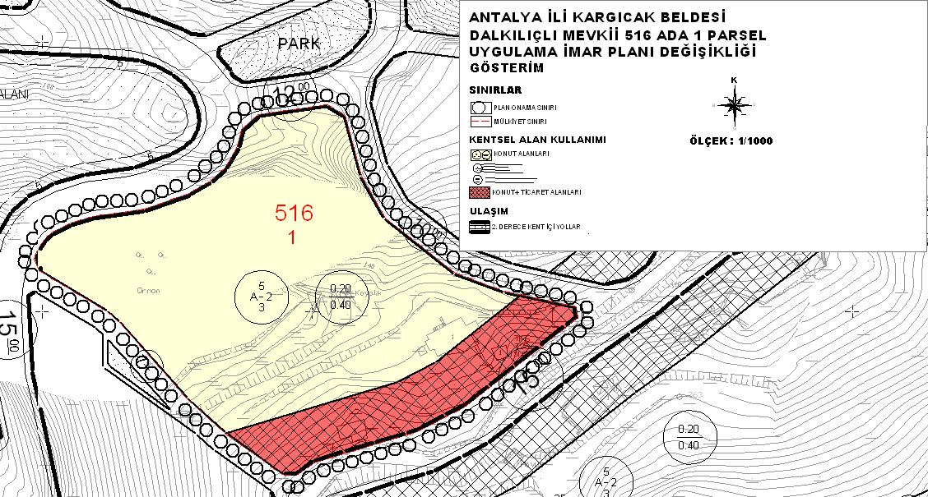

**1/1.000 Ölçekli Uygulama İmar Planı Değişikliği**

## TAŞINMAZIN HUKUKİ DURUMU

Tanıtım Dökümanı’na konu gayrimenkul ile ilgili yapılan Resmi Kurumlardaki araştırmada yargıya intikal herhangi bir sorun olmadığı görülmüştür.

# GAYRİMENKULÜN ÖZELLİKLERİ

Konu taşınmaz 516 Ada 1 Parsel 13.616,00 m2 alana sahiptir. Taşınmaz üzerinde 1 katlı 2 adet işgalci konut bulunmaktadır. Taşınmazın diğer kısmı ise ağaçlık alandır. İnceleme alanı ve yakın çevresi Bayındırlık ve İskan Bakanlığı’nca yayınlanan ve 5 bölgeye ayrılmış olan "Türkiye Deprem Bölgeleri Haritası"na göre 4. derece Deprem Bölgesi içerisinde kalmaktadır.

|  |  |  |  |  |
| --- | --- | --- | --- | --- |
| EKLER | | | | |
| **Numarası** | | **Adı** | **Mevcudiyeti** | **Açıklama** |
| **İLGİLİ TAPU SİCİL MÜDÜRLÜĞÜ TARAFINDAN VERİLEN EVRAKLAR** | | | | |
| **EK 1** | **Tapu Kayıt Belge Örnekleri, (Tapu Tetkiki, Karar Belge Örnekleri)** | | var  yok | Alanya İlçesi Tapu Sicil Müdürlüğü’nden temin edilmiştir. |
| **İLGİLİ KADASTRO ŞEFLİĞİ TARAFINDAN VERİLEN EVRAKLAR** | | | | |
| **EK 2** | **Kadastro İle İlgili Alınan Yazı ve Ekleri,(Kadastro Çapı, Plan, Pafta Örnekleri, vb.)** | | var  yok | Alanya İlçesi Kadastro Müdürlüğü’nden temin edilmiştir. |
| **İLGİLİ BELEDİYE VE KAMU KURUMLARI TARAFINDAN VERİLEN EVRAKLAR** | | | | |
| **EK 3** | **Belediye** | | var  yok | 1/5.000 Ölçekli Nazım İmar Planı |
| **EK 4** | **Belediye** | | var  yok | 1/1.000 Ölçekli Uygulama İmar Planı |
| **EK 5** | **İmar Planı Değişikliği** | | var  yok | Özelleştirme İdaresi Başkanlığı’ndan temin edilmiştir. |
| **EK 6** | **Malmüdürlüğü** | | var  yok |  |
| **EK 7** | **Antalya Kültür ve Tabiat Varlıklarını Koruma Bölge Kurulu Müdürlüğü** | | var  yok | Antalya Kültür ve Tabiat Varlıklarını Koruma Bölge Kurulu Müdürlüğü’nün temin edilen 15.09.2010 tarih 3813 sayılı yazı |
| **MAHALLİNDE YAPILAN TESPİTLER** | | | | |
| **EK 8** | **Fotoğraflar** | | var  yok | Mahallinde yapılan tespitler sırasında çekilmiştir. |



**T.C. BAŞBAKANLIK**

**ÖZELLEŞTİRME İDARESİ**

**BAŞKANLIĞI**

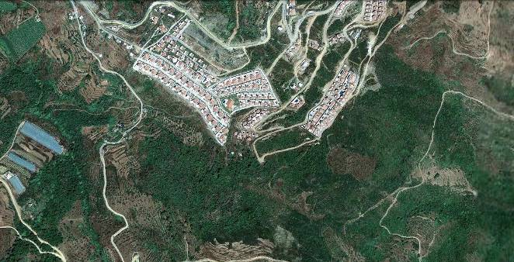

**522 ADA 1 NOLU PARSEL**

**ANTALYA İLİ ALANYA İLÇESİ KARGICAK BELDESİ**

**522 ADA 1 NO’LU PARSEL**

**TANITIM DÖKÜMANI**

**Mayıs 2012**

İÇİNDEKİLER

ÖNEMLİ NOT 2

1 1 TAŞINMAZ HAKKINDA GENEL BİLGİLER 3

1.1 TAŞINMAZ TAPU KAYDI 3

1.2 TAŞINMAZ ADRESİ VE ULAŞIMI 3

1.3 TAŞINMAZIN BULUNDUĞU BÖLGE ANALİZİ 4

1.4 TAŞINMAZIN BULUNDUĞU BÖLGE, ÇEVRE ANALİZİ VE TANITIMI 5

1.4.1 Antalya İli 5

1.4.2 Alanya İlçesi ve Kargıcak Beldesi 5

1.4.3 Bölgenin Ulaşım Ağındaki Yeri 7

1.4.1 Bölgenin Nüfus, Ekonomik Ve Sosyal Yapısı 8

2 TAŞINMAZIN YASAL DURUMU 10

2.1 TAŞINMAZIN İMAR DURUMU 10

2.1.1 1/25.000 Ölçekli Nazım İmar Planı 10

2.1.2 1/5.000 Ölçekli Nazım İmar Planı 10

2.1.3 1/1.000 Ölçekli Uygulama İmar Planı 12

2.2 TAŞINMAZIN HUKUKİ DURUMU 13

3 GAYRİMENKULÜN ÖZELLİKLERİ 13

EKLER 14

# 1 TAŞINMAZ HAKKINDA GENEL BİLGİLER

## TAŞINMAZ TAPU KAYDI

|  |  |  |  |  |  |  |  |  |  |
| --- | --- | --- | --- | --- | --- | --- | --- | --- | --- |
| **Ana Gayrimenkul** | | | | | | | **Bağımsız Bölüm** | | |
| **İli** | **ANTALYA** | | **Pafta No** | | | **-** | **Blok No** | | **-** |
| **İlçesi** | **ALANYA** | | **Ada No** | | | **522** | **Kat No** | | **-** |
| **Bucağı** | **-** | | **Parsel No** | | | **1** | **Bağ. Böl. No** | | **-** |
| **Köyü** | **KARGICAK** | | **Niteliği** | | | **ARSA** | **Niteliği** | | **-** |
| **Mahallesi** | **-** | |
| **Sokağı** | **-** | | **Eklentiler** | | **-** |
| **Mevkii** | **-** | | **Parsel Alanı(m2)** | | | **7.910,00 m²** |
| **Malik** | **MALİYE HAZİNESİ** | | | | | | | | |
| **Edinme Sebebi ve Tarihi** | | **İmar – 30.05.2008** | | | | | | | |
| **Tapunun Türü** | | Kat Mülkiyeti | | | Kat İrtifakı | | | Arsa | |
| **Takyidat Bilgisi** | | Alanya Kaymakamlığı Tapu Sicil Müdürlüğü’nde; 16.04.2012 – 10:54’te yapılan araştırmaya göre, yukarıda bilgileri yazılı olan gayrimenkulün Maliye Hazinesi hissesi üzerinde;   * **21.03.2008 tarih 6639 yevmiye numarası ile “İmar düzenlemesine alınmıştır.” beyanı**, * **22.11.2010 tarih 24671 yevmiye numarası ile “….derecede korunması gerekli taşınmaz kültür varlığıdır.” beyanı** * **02.03.2011 tarih 5062 yevmiye numarası ile “Korunması Gerekli Taşınmaz Kültür Varlığıdır.”** **beyanı** bulunmaktadır. | | | | | | | |
| **Takyidat varsa taşınmazın teminat olarak alınmasına, alım-satımına engel teşkil etmekte midir?** | | | | Taşınmaz üzerinde bulunan korunması gerekli kültür varlığı ile ilgili beyanlar Kültür ve Turizm Bakanlığı Antalya Kültür Varlıklarını Koruma Bölge Kurulu Müdürlüğü tarafından 18.04.2012 tarih 1535 no ile Alanya Kaymakamlığı Tapu Müdürlüğü’ne yazılan yazı ile kaldırılacaktır. | | | | | |

## TAŞINMAZ ADRESİ VE ULAŞIMI

Konu taşınmaz Antalya İli, Alanya İlçesi, Kargıcak Beldesi 522 Ada 1 Parselde konumlanmaktadır.

Kargıcak Beldesi Akdeniz Bölgesinde Antalya Sahil şeridinin doğusunda yer almaktadır. Alanya’nın kuzey doğusunda Gazipaşa istikametinde Mahmutlar Beldesinden sonraki yerleşim yeri olup, 522 ada 1 parsele Kargıcak beldesine gelince, D-400 karayolundan, Dinler otel arkasından yaklaşık 1.900 m gidilip doğuya yukarı villalara giden yolda yaklaşık 1.500 m gidilince sağ kolda 10 bölge adı verilen bölgeden sağ kola devam edilir. Yaklaşık 2 km ileride bulunan villaların hemen arka tarafında yer almaktadır.

Konu taşınmazın çevresi ağaçlık olup, kısmen narenciye ağaçları bulunmaktadır.

## TAŞINMAZIN BULUNDUĞU BÖLGE ANALİZİ

Konu taşınmazın olduğu çevrede çok sayıda villalar bulunmakta olup bu villalar Kargıcak merkezine ve Akdeniz Kargıcak sahillerine 3,5 km, Alanya merkezine 20 km uzaklıktadır.

Devlet Planlama Teşkilatı tarafından 2003 yılından yapılmış olan "İllerin ve Bölgelerin Sosyo-Ekonomik Gelişmişlik Sıralaması Araştırması'na göre, Antalya İli, 2 derece gelişmiş iller grubunda yer almakta olup; Türkiye'deki iller arasındaki genel sıralamada 10. sırada bulunmaktadır. Devlet Planlama Teşkilatı tarafından 2003 yılından yapılmış olan "İllerin ve Bölgelerin Sosyo-Ekonomik Gelişmişlik Sıralaması Araştırması'na göre, Antalya İli Alanya İlçesi, 2 derece gelişmiş ilçeler grubunda yer almakta olup; Türkiye'deki ilçeler arasındaki genel sıralamada 40. sırada bulunmaktadır.



***Gelişmişlik İndeksine Göre Kademeli İl Gurupları***

(*Kaynak: Devlet Planlama Teşkilatı, İllerin ve Bölgelerin Sosyo-Ekonomik Gelişmişlik Sıralaması, 2003)*



***İllerin ve Bölgelerin Sosyo-Ekonomik Gelişmişlik Sıralaması araştırması, 2003***.

## TAŞINMAZIN BULUNDUĞU BÖLGE, ÇEVRE ANALİZİ VE TANITIMI

### Antalya İli

Antalya Anadolu'nun güneybatısında 29° 14’ ve 32° 27’ doğu boylamları ile kısmında 36° 06’ ve 37° 27’ kuzey enlemleri arasında yer almaktadır. Yüzölçümü 20.59 km2 olup, Türkiye yüzölçümünün % 2,6’sıdır. Antalya İlinin karasularını Toros Sıradağları meydana getirmekte ve İl bu kesimde batıdan doğuya doğru; Muğla, Burdur, Isparta, Konya ve Mersin İlleri ile güneyde ise Akdeniz ile çevrelenmektedir.

Antalya, Türkiye Güney bölgesi ve Orta Anadolu bölgesindeki turizm potansiyelleri ile birlikte irdelendiğinde; kuzeybatıda Denizli Hierapolis (kültür ve termal turizm), güneybatıda Muğla, Marmaris, Bodrum (kıyı turizmi), Güneyde Kıbrıs (kıyı turizmi), kuzeydoğuda Konya Mevlana (kültür ve inanç turizmi) ve Nevşehir Kapadokya (kültür turizmi) Turizm Merkezleri ile çevrili bir kuşağın merkezini oluşturmaktadır. Tüm bu turizm Merkezlerin hatta yakın çevrede bulunan inanç turizminin önemli kaynak değerlerinden Demre ve Yalvaç’ı da kapsayan bir bütünün kilit noktasıdır. Gerek ulaşım açısından gerek turizme bağlı alt sektörler açısından gerekse tur organizasyonlarının güzergâhları açısından tüm bu sektörlerin organizasyonel birimlerinin odaklandığı bir merkez konumundadır. Antalya Kenti bu özellikleri ile ülkeye bir giriş kapısı olmakla beraber uluslar arası düzlemde de bir dünya kenti niteliği taşımaktadır.

Antalya Belediyesi, 1994’te “Büyükşehir Belediyesi” haline gelmiştir. Antalya İli sınırları içerisinde merkez dışında 14 ilçe bulunmaktadır. Akseki, Alanya, Elmalı, Finike, Gazipaşa, Gündoğmuş İbradı, Kale, Kaş Kemer, Korkuteli, Kumluca, Manavgat ve Serik ilçeleridir.

Antalya Büyükşehir Belediyesinin kapsadığı alan yaklaşık 138 bin hektar olup, güneyinde Akdeniz, Kuzeyinde Çubukbeli’nden geçilerek ulaşılan Burdur İlinin Bucak ilçesi, batısında Toroslar, kuzeybatısında Korkuteli ilçesi, doğusunda Serik ilçesi, güneybatısında Kemer ilçesi bulunmaktadır. Büyükşehir Belediyesine bağlı 5 İlçe Belediyesi bulunmaktadır. Bunlar: Muratpaşa, Kepez, Konyaaltı, Döşemealtı ve Aksu ilçeleridir.

### Alanya İlçesi ve Kargıcak Beldesi

Alanya, Antalya İli sınırları içerisinde şehir merkezine 135 Km. mesafede Akdeniz kıyısında yer almakta ve 36°30'07" ve 36°36'31" kuzey enlemleri ile 31°38'40" ve 32°32'02" doğu boylamları arasında 175.658 hektarlık bir alanı kapsamaktadır. Alanya'nın kuzeyinde Toroslar’ın uzantısı olan dağlık ve platoluk kısmında bulunan yayla kesiminin denizden yüksekliği 1000 metre civarındadır. Güneyde etrafı 6500 metre uzunluğunda surlarla kaplı Alanya yarımadası yer almaktadır. Yarımada ovalarla Toroslardan ayrılmıştır. Denizden kuzey yönüne geçit vermeyen Toroslar’dan İç Anadolu'ya Koçdovat Gediği, Kuşyuvası, Yelköprü, Dim ve Alara çaylarından adlarını alan Dim ve Alara vadilerinden geçmek mümkündür. İç Anadolu ile bağlantısının güç olması ve kıyıdan çok dik bir profille yükselen Alanya yarımadasının doğusunda tabii bir limana sahip olması zaman içinde bölgede deniz ulaşımının gelişmesine neden olmuştur.



Yerleşim tarihinin çok eski çağlara kadar uzandığı bu bölgenin korunmasının da kolay olması nedeni ile zaman içinde korsanlar tarafından bir yerleşim alanı olarak tercih edilmiştir. Alanya'nın tabii bir liman olması özelliğini çok iyi değerlendiren Alâeddin Keykubat buraya bir tersane ve limanı korumak için Kızıl kule'yi inşa ettirmiştir. Günümüzde de bu liman güzelliğini ve önemini aynen koruyarak turizme hizmet vermektedir. Gerek karayolu, gerekse hava yolu ile Ulusal ve Uluslararası merkezlerden Alanya'ya ulaşım genellikle Antalya üzerinden karayolu ile sağlanmaktadır. 1990 yılı sayım sonuçlarına göre 52.460 kişi olan Alanya'nın şehir merkezi nüfusu 2000 yılında 139.177 kişiye ulaşmıştır. İlçenin kış aylarında 140.000 civarında olan nüfusu yaz aylarında artan iş hacmi ve turizm nedeni ile 450.000 kişiye ulaşmaktadır. İlçenin Akdeniz kıyısında oluşu, doğal ve tarihi zenginlikleri, sekiz aya varan yaz sezonu ve 60 kilometreyi bulan kumsal ve sahil şeridi ile Türk Turizminin odak noktalarından birisi olmuştur.

Kargıcak Beldesi, Akdeniz Bölgesi'nde, Antalya sahil şeridinin doğusunda yer almaktadır. Alanya'nın kuzeydoğusunda Gazipaşa istikametinde, Mahmutlar Beldesi'nden sonra ki yerleşim yeridir. Antalya'ya 150km, Alanya'ya 16km uzaklıktadır. Kıyı şerit uzunluğu 4.500m’dir.Yüzölçümü 1.800 hektardır. 1998 yılından bu yana Alanya'ya bağlı bir beldedir.



### Bölgenin Ulaşım Ağındaki Yeri

Antalya ülkemizin önde gelen turizm bölgelerinden olduğu için ulaşım açısından da turizm kadar gelişmiştir. Ülkemizin en büyük ulaşım ağlarına sahip olan bölge bu yüzden yabancı turistlerin gözdesidir.

Antalya önceleri ulaşım açısından çok fazla gelişmemiş idi fakat daha sonraki yatırımlar ile günümüzdeki ulaşım ağına kavuşmuştur.

Antalya'ya ulaşım açısından Kara, Deniz ve Hava yollarını kullanmaktadır. Kara yolu yerli turistler için oldukça önemlidir. Bu yolu genel olarak kullanan kesim yerli turistlerdir. Yerli turistler bölgeye ulaşımdan hem maddi açıdan hem de mesafe kısalığından kara yolunu tercih etmektedir. Yaşadıkları bölge uzakta olan bölgeler ise Antalya'ya ulaşım için Hava yolarını kullanmaktadır. Hava yolları yabancı turistler için oldukça önemlidir. Yabancı turistlerin Antalya'ya karadan ulaşma sansı oldukça zayıf ve masraflı olduğu için hava yolları tercih edilmektedir. Bölgeye ayrıca deniz ulaşımı da mümkündür.

İnceleme alanına ulaşım kabiliyeti yüksek olup; ulaşım ağırlıklı olarak kara yolu ile sağlanmaktadır. Alana ulaşım karayolundan Antalya Mersin yolu üzerinden sağlanabilmektedir.

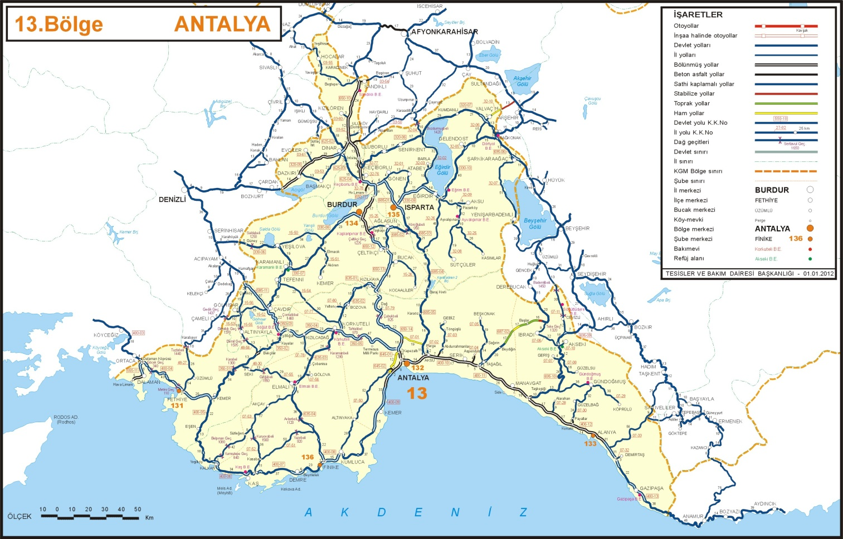

### Bölgenin Nüfus, Ekonomik Ve Sosyal Yapısı

#### Nüfus

|  |  |  |  |  |  |  |  |  |  |
| --- | --- | --- | --- | --- | --- | --- | --- | --- | --- |
|  | **İl/İlçe merkezi** | | | **Belde/Köy** | | | **Toplam** | | |
| **Antalya** | **Toplam** | **Erkek** | **Kadın** | **Toplam** | **Erkek** | **Kadın** | **Toplam** | **Erkek** | **Kadın** |
| **Akseki** | 3.548 | 2.081 | 1.467 | 10.81 | 5.247 | 5.563 | 14.358 | 7.328 | 7.03 |
| **Aksu** | 46.953 | 23.917 | 23.036 | 18.35 | 9.404 | 8.946 | 65.303 | 33.321 | 31.982 |
| **Alanya** | **103.673** | **52.664** | **51.009** | **156.114** | **80.396** | **75.718** | **259.787** | **133.06** | **126.727** |
| **Demre** | 16.161 | 8.209 | 7.952 | 9.223 | 4.722 | 4.501 | 25.384 | 12.931 | 12.453 |
| **Döşemealtı** | 30.133 | 15.153 | 14.98 | 14.139 | 7.16 | 6.979 | 44.272 | 22.313 | 21.959 |
| **Elmalı** | 14.884 | 7.378 | 7.506 | 23.017 | 11.472 | 11.545 | 37.901 | 18.85 | 19.051 |
| **Finike** | 11.515 | 5.725 | 5.79 | 34.741 | 17.49 | 17.251 | 46.256 | 23.215 | 23.041 |
| **Gazipaşa** | 22.009 | 11.077 | 10.932 | 26.175 | 13.229 | 12.946 | 48.184 | 24.306 | 23.878 |
| **Gündoğmuş** | 1.988 | 1.034 | 954 | 6.463 | 3.156 | 3.307 | 8.451 | 4.19 | 4.261 |
| **İbradı** | 1.756 | 876 | 880 | 1.32 | 646 | 674 | 3.076 | 1.522 | 1.554 |
| **Kaş** | 7.192 | 3.826 | 3.366 | 46.396 | 23.676 | 22.72 | 53.588 | 27.502 | 26.086 |
| **Kemer** | 22.498 | 12.156 | 10.342 | 15.804 | 8.52 | 7.284 | 38.302 | 20.676 | 17.626 |
| **Kepez** | 411.937 | 209.691 | 202.246 | 8.06 | 4.101 | 3.959 | 419.997 | 213.792 | 206.205 |
| **Konyaaltı** | 121.601 | 60.251 | 61.35 | 5.483 | 2.748 | 2.735 | 127.084 | 62.999 | 64.085 |
| **Korkuteli** | 21.314 | 10.663 | 10.651 | 29.737 | 14.805 | 14.932 | 51.051 | 25.468 | 25.583 |
| **Kumluca** | 32.326 | 16.413 | 15.913 | 33.597 | 17.028 | 16.569 | 65.923 | 33.441 | 32.482 |
| **Manavgat** | 94.661 | 48.392 | 46.269 | 99.077 | 51.833 | 47.244 | 193.738 | 100.225 | 93.513 |
| **Muratpaşa** | 431.348 | 213.62 | 217.728 |  |  |  | 431.348 | 213.62 | 217.728 |
| **Serik** | 54.712 | 27.673 | 27.039 | 54.767 | 28.223 | 26.544 | 109.479 | 55.896 | 53.583 |
| **Toplam** | **1.450.209** | **730.799** | **719.410** | **593.273** | **303.856** | **289.417** | **2.043.482** | **1.034.655** | **1.008.827** |

*Kaynak (TÜİK: 2011 Yılı İl İlçe Nüfusları Adrese Dayalı Nüfus Kayıt Sistemi (Adnks) Veri Tabanı)*

|  |  |  |  |  |
| --- | --- | --- | --- | --- |
| **İlçe** | **Belediye** | **Toplam** | **Erkek** | **Kadın** |
| **ALANYA** | Alanya | 103.673 | 52.664 | 51.009 |
| Avsallar | 9.526 | 5.067 | 4.459 |
| Cikcilli | 11.555 | 5.887 | 5.668 |
| Çıplaklı | 4.721 | 2.411 | 2.31 |
| Demirtaş | 2.912 | 1.467 | 1.445 |
| Emişbeleni | 1.983 | 1.023 | 960 |
| Güzelbağ | 1.327 | 628 | 699 |
| İncekum | 3.304 | 1.744 | 1.56 |
| **Kargıcak** | **2.875** | **1.457** | **1.418** |
| Kestel | 6.786 | 3.468 | 3.318 |
| Konaklı | 12.829 | 6.719 | 6.11 |
| Mahmutlar | 24.227 | 13.059 | 11.168 |
| Oba | 16.498 | 8.428 | 8.07 |
| Okurcalar | 3.936 | 2.129 | 1.807 |
| Payallar | 6.018 | 3.047 | 2.971 |
| Tosmur | 7.606 | 3.862 | 3.744 |
| Türkler | 4.033 | 2.128 | 1.905 |

*Kaynak (TÜİK: 2011 Yılı İl İlçe Nüfusları Adrese Dayalı Nüfus Kayıt Sistemi (Adnks) Veri Tabanı)*

2011 yılı Adrese Dayalı Nüfus Kayıt Sistemine (ADNKS) göre İlin toplam nüfusu **1.450.209** kişi olup, bunun **730.799** erkek **719.410**’u kadındır. Alanya İlçe nüfusu **103.673**, Kargıcak Belde Nüfusu **2.875**’tir.

#### Ekonomik Yapı

##### Antalya Kenti

İl genelinde işgücünün yığılma gösterdiği bir alandır. 1970-2000 yılları arasında nüfus artışı ile birlikte işgücünün payı da artmış ve 1970 yılında nüfus içindeki payı %11 iken 2000 yılında %23’e yükselmiştir.2000 yılı itibariyle çalışma oranı %28,66’ya ulaşmıştır. İl ekonomisinde, son 30 yılda, işgücünde sektörel kaymalar önemli yer tutmaktadır. Tarım sektörü büyüklüğünü korumakta ve işgücü artış göstermekte ancak oransal payı azalmaktadır. Buna karşılık, özellikle turizm ve buna dayalı faaliyetler ile kentsel sektörlerin işgücü büyüklüğü sıralamasında yerleri değişmekte ve önemli sıçramalar yapmaktadır. Antalya ilindeki genel ekonomik yapıya bakılacak olunursa temel sektörün tarım olduğu görülmektedir. Her ne kadar yıllara oranla sektörde çalışanların yüzdesi azalsa da Antalya kentinin doğal yapısı ve toprağın zenginliği nedeniyle tarım bugünde temel sektör olarak karşımıza çıkmaktadır. Türkiye’nin tarımsal ürün ihracatının yaklaşık %1,2’si Antalya kaynaklıdır. İl nüfusunun %5’i sanayi sektöründe çalışmakta olup, bu oran Türkiye genelinde %12’dir. Türkiye sanayinde katma değerin %1’ini Akdeniz Bölgesi, %0,3’ünü Antalya ili oluşturmakta olup, sanayinin süreç etkinliği düşüktür. İldeki sanayi işletmelerinin %80’i Antalya kentindedir. Antalya bölgenin kentsel merkezi olarak, üniversite, hastane, kamu kurumları, bölge müdürlükleri gibi hizmet işlevlerini barındırması yanında, ildeki turizm gelişmelerinden kentin pay alması, öncelikle turizm ve buna bağlı ticaret, eğlence, kültürel faaliyetlerin gelişmesi nedeniyle turizm, ticaret ve hizmet kenti kimliğini öne çıkarmaktadır.

Antalya Limanı ve uluslararası Antalya Havaalanı’nın varlığı, ulaştırma, haberleşme, depolama faaliyetleri ilde hizmet sektörünü geliştiren unsurlardır. İnşaat sektörü geçmişte dalgalı bir değişim göstermiştir. 1970-1990 yılları arasında sektörde çalışanların payı artmış ancak 1990 sonrasında düşme eğilimine girmiştir.

|  |  |  |  |  |  |  |  |  |
| --- | --- | --- | --- | --- | --- | --- | --- | --- |
| **Antalya İli Çalışanların Sektörel Dağılımı** | | | | | | | | |
|  | **1970** | | **1980** | | **1990** | | **2000** | |
|  | **İşgücü** | **%** | **İşgücü** | **%** | **İşgücü** | **%** | **İşgücü** | **%** |
| **Tarım, ormancılık, balıkçılık** | 217347 | 79.43 | 248913 | 70.80 | 316658 | 56.97 | 377654 | 49.85 |
| **Madencilik** | 291 | 0.11 | 420 | 0.12 | 572 | 0.10 | 596 | 0.08 |
| **İmalat Sanayi** | 13923 | 5.09 | 19657 | 5.59 | 33099 | 5.95 | 39518 | 5.22 |
| **Elektrik, gaz,su** | 133 | 0.05 | 501 | 0.14 | 1558 | 0.28 | 1685 | 0.22 |
| **İnşaat** | 6583 | 2.41 | 14584 | 4.15 | 39122 | 7.04 | 40151 | 5.30 |
| **Ticaret ve turizm** | 9000 | 3.29 | 16207 | 4.61 | 65405 | 11.77 | 137276 | 18.12 |
| **Ulaştırma, haberleşme, depolama** | 5252 | 1.92 | 8411 | 2.39 | 18217 | 3.28 | 27806 | 3.67 |
| **Mali kurumlar, sigorta, banka** | 1580 | 0.58 | 4764 | 1.35 | 12377 | 2.23 | 24651 | 3.25 |
| **Toplumsal, sosyal ve kişisel hizmetler** | 16967 | 6.20 | 36343 | 10.34 | 64811 | 11.66 | 106519 | 14.06 |
| **İyi tanımlanmamış faaliyetler** | 2570 | 0.94 | 1796 | 0.51 | 4040 | 0.73 | 1658 | 0.22 |
| **TOPLAM** | **273646** | **100.00** | **351596** | **100.00** | **555859** | **100.00** | **757514** | **100.00** |

##### Alanya İlçesi ve Kargıcak Beldesi

İlçede ekonomisi tamamen tarım ve turizme dayalıdır. Hizmet sektörü de iyi gelişmiştir. Üretilen hizmetlerin ve malların tamamına yakınının tüketimi çevrede bulunan turistik tesislerde tüketilmektedir.

Alanya, ülke turizminde önemli paya sahiptir. 2008 yılında Alanya 1.715.000 turist sayısı ile Türkiye’ye gelen toplam yabancı turistin % 6,50’sini ve Antalya’ya gelen yabancı turistin ise % 20.02’sini ağırlamıştır. Alanya ilçesinde turizm sektörünün artmasıyla turistik tesislerin de arttığı gözlenmektedir. 1983 yılında belgeli yatak sayısı 3.141 iken 2006 yılında bu sayı 80167' ye çıkmıştır. 2008 yılı sonunda ise yatak sayısı 94413 olmuştur.

Seracılık ve narenciye üretimi bölgenin tropikal ikliminden dolayı son derece gelişmiş tekniklerle yapılmaktadır. Üretilen ürünlerin bir kısmı sadece Alanya'ya hastır. Bunların başında [avokado](http://tr.wikipedia.org/wiki/Avokado) ve [muz](http://tr.wikipedia.org/wiki/Muz) gelir. Turizmin iyice gelişmesi ve yeni yapılan turistik tesislerin artmasıyla tarım alanlarında azalma görülmektedir. 2002 yılında toplam tarım arazisi 28.800 hektar iken 2008 yılında toplam tarım arazisinin 26.129 hektara düştüğü görünmektedir.

Kargıcak Beldesi’nde Alanya’ya çok yakın olması nedeniyle turizm sektörü ön plana çıkmaktadır. Alanya bölgesindeki oteller içinde her dönem doluluk oranı en yüksek olan oteller Kargıcak’ta bulunmaktadır.

# TAŞINMAZIN YASAL DURUMU

## TAŞINMAZIN İMAR DURUMU

### 1/25.000 Ölçekli Nazım İmar Planı

522 ada 1 parsele ilişkin 1/25000 Çevre Düzeni Planı bulunmamaktadır.

### 1/5.000 Ölçekli Nazım İmar Planı

Kargıcak Belde merkezi Revizyon İlave Nazım İmar Planı 04.01.2008 tarihinde 07 sayılı Belediye Meclis kararı ile 3194 sayılı imar yasasının 8.b maddesi gereği onanmıştır. Kargıcak Belde merkezi Revizyon İlave Nazım İmar Planında 522 ada 1 parsel **Konut Alanı** olarak planlıdır. Ayrıca T.C. Başbakanlık Özelleştirme İdaresi Yüksek Kurulu’nun 12.09.2011 tarih 2011/80 sayılı nazım imar planı değişikliği ile 522 Ada 1 Parsel **Düşük Yoğunlukta Gelişme Konut Alanı** olarak düzenlenmiştir.

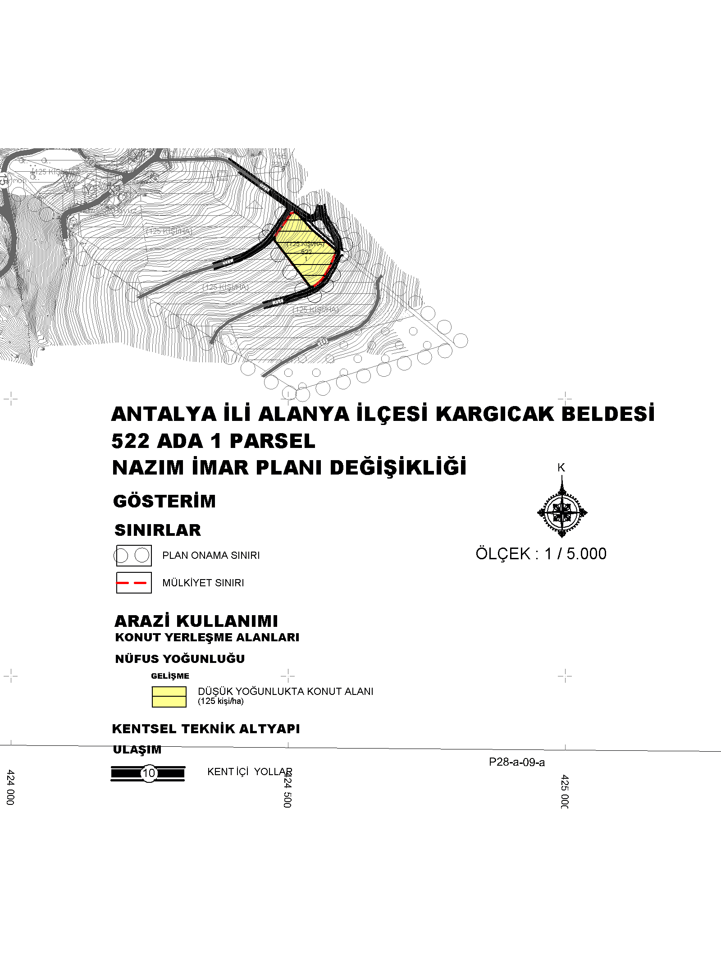

**1/5.000 Ölçekli Nazım İmar Planı Değişikliği**

**PLAN HÜKÜMLERİ (1/5.000)**

1. PLANLAMA ALANI, KARGICAK BELDESİ SINIRLARI İÇERİSİNDE YER ALAN 522 ADA 1 ‘NOLU PARSELİ KAPSAMAKTADIR.
2. 1/5000 ÖLÇEKLİ NAZIM İMAR PLANI, PLAN KOŞULLARI VE PLAN RAPORU İLE BİR BÜTÜNDÜR.
3. TÜM YAPILAR ‘DEPREM BÖLGELERİNDE YAPILACAK YAPILAR HAKKINDA YÖNETMELİK HÜKÜMLERİNE GÖRE PROJENDİRİLECEK VE İNŞA EDİLECEKTİR.
4. İMAR PLANINA ESAS JEOLOJİK ETÜD RAPORUNDA BELİRTİLEN HUSULARA UYULACAKTIR.
5. OTOPARK YÖNETMELİĞİNE UYULACAKTIR. OTOPARK İHTİYACI ADA/PARSEL İÇİNDE KARŞILANACAKTIR.
6. BU PLANLA YERLEŞME KARARI GETİRİLMİŞ OLAN ALANLARDA, 1/5000 VE 1/1000 ÖLÇEKLİ İMAR PLANI ONANMADAN İMAR UYGULAMASI YAPILAMAZ VE İNŞAAT İZNİ VERİLEMEZ.
7. KENTSEL GELİŞME ALANLARI, GELİŞME KONUT ALANI NİTELİĞİNDE OLUP, YAPILAŞMA KOŞULLARI 1/1000 ÖLÇEKLİ UYGULAMA İMAR PLANI İLE BELİRLENECEKTİR.
8. BU PLAN VE PLAN HÜKÜMLERİNDE BELİRTİLMEMİŞ VEYA KARAR GETİRİLMEMİŞ KONULARDA, 3194 SAYILI İMAR KANUNU VE İLGİLİ YÖNETMELİK HÜKÜMLERİNE VE İLGİLİ MEVZUAT HÜKÜMLERİNE UYULACAKTIR.

### 1/1.000 Ölçekli Uygulama İmar Planı

Kargıcak Belde merkezi Dalkılıçlı Mevkii Revizyon İlave İmar Planı 04.01.2008 tarihinde 07 sayılı Belediye Meclis kararı ile 3194 sayılı imar yasasının 8.b maddesi gereği onanmıştır. Kargıcak Belde merkezi Dalkılıçlı Mevkii Revizyon İlave İmar Planında; 522 ada 1 parsel **Konut Alanı** olarak planlıdır. Ayrıca T.C. Başbakanlık Özelleştirme İdaresi Yüksek Kurulu’nun 12.09.2011 tarih 2011/80 sayılı nazım imar planı değişikliği ile 522 Ada 1 Parsel **Konut Alanı** olarak düzenlenmiştir.

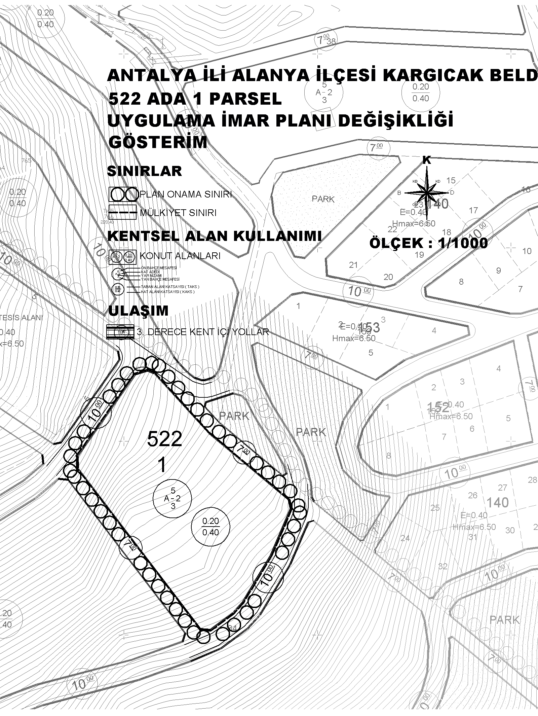

**1/1.000 Ölçekli Uygulama İmar Planı Değişikliği**

**PLAN HÜKÜMLERİ (1/1.000)**

1. PLANLAMA ALANI, KARGICAK BELDESİ SINIRLARI İÇERSİNDE YER ALAN 522 ADA 1 PARSELİ KAPSAMAKTADIR.
2. 1/1000 ÖLÇEKLİ İMAR PLAN, PLAN KOŞULLARI VE PLAN RAPORU İLE BİR BÜTÜNDÜR.
3. TÜM YAPILAR “DEPREM BÖLGELERİNDE YAPILACAK YAPILAR HAKKINDA YÖNETMELİK” HÜKÜMLERİNE GÖRE PROJELENDİRİLECEK VE İNŞA EDİLECEKTİR.
4. İMAR PLANINA ESAS JEOLOJİK ETÜT RAPORUNDA BELİRTİLEN HUSUSLARA UYULACAKTIR.
5. OTOPARK YÖNETMELİĞİNE UYULACAKTIR. OTOPARK İHTİYACI ADA/PARSEL İÇERSİNDE KARŞILACAKTIR.
6. GELİŞME KONUT ALANLARINDA YAPILAŞMA KOŞULLARI; AYRIK NİZAM 2 KAT TAKS:0.20 KAKS:0.40 OLACAKTIR.
7. BU PLAN VE PLAN HÜKÜMLERİNDE BELİRTİLMEMİŞ VEYA KARAR GETİRİLMEMİŞ KONULARDA, 3194 SAYILI İMAR KANUNU VE İLGİLİ YÖNETMELİK HÜKÜMLERİNE VE İLGİLİ MEVZUAT HÜKÜMLERİNE UYULACAKTIR.

## TAŞINMAZIN HUKUKİ DURUMU

Tanıtım Dökümanı’na konu gayrimenkul ile ilgili yapılan Resmi Kurumlardaki araştırmada yargıya intikal herhangi bir sorun olmadığı görülmüştür.

# GAYRİMENKULÜN ÖZELLİKLERİ

Konu taşınmaz 522 Ada 1 Parsel 7.910,00 m2 alana sahiptir. İnceleme alanı ve yakın çevresi Bayındırlık ve İskan Bakanlığınca yayınlanan ve 5 bölgeye ayrılmış olan "Türkiye Deprem Bölgeleri Haritası"na göre 4. derece Deprem Bölgesi içerisinde kalmaktadır. Taşınmaz üzerinde herhangi bir yapı bulunmamakla beraber kısmen ağaçlıktır.

|  |  |  |  |  |
| --- | --- | --- | --- | --- |
| EKLER | | | | |
| **Numarası** | | **Adı** | **Mevcudiyeti** | **Açıklama** |
| **İLGİLİ TAPU SİCİL MÜDÜRLÜĞÜ TARAFINDAN VERİLEN EVRAKLAR** | | | | |
| **EK 1** | **Tapu Kayıt Belge Örnekleri, (Tapu Tetkiki, Karar Belge Örnekleri)** | | var  yok | Alanya İlçesi Tapu Sicil Müdürlüğü’nden temin edilmiştir. |
| **İLGİLİ KADASTRO ŞEFLİĞİ TARAFINDAN VERİLEN EVRAKLAR** | | | | |
| **EK 2** | **Kadastro İle İlgili Alınan Yazı ve Ekleri,(Kadastro Çapı, Plan, Pafta Örnekleri, vb.)** | | var  yok | Alanya İlçesi Kadastro Müdürlüğü’nden temin edilmiştir. |
| **İLGİLİ BELEDİYE VE KAMU KURUMLARI TARAFINDAN VERİLEN EVRAKLAR** | | | | |
| **EK 3** | **Belediye** | | var  yok | 1/5.000 Ölçekli Nazım İmar Planı |
| **EK 4** | **Belediye** | | var  yok | 1/1.000 Ölçekli Uygulama İmar Planı |
| **EK 5** | **İmar Planı Değişikliği** | | var  yok | Özelleştirme İdaresi Başkanlığı’ndan temin edilmiştir. |
| **EK 6** | **Malmüdürlüğü** | | var  yok |  |
| **EK 7** | **Antalya Kültür ve Tabiat Varlıklarını Koruma Bölge Kurulu Müdürlüğü** | | var  yok | Antalya Kültür ve Tabiat Varlıklarını Koruma Bölge Kurulu Müdürlüğü’nün temin edilen 15.09.2010 tarih 3813 sayılı yazı |
| **MAHALLİNDE YAPILAN TESPİTLER** | | | | |
| **EK 8** | **Fotoğraflar** | | var  yok | Mahallinde yapılan tespitler sırasında çekilmiştir. |